Inštalácia, nastavenie a reinštalácia emailového klienta Pegasus portable.

Umožňuje mať so sebou, archivovať a spravovať všetky svoje emaily v práci, doma či note/netbooku (tzv. roaming). Funguje bez problémov pod Windows XP SP3, avšak nižšie popísané úkony platia pre Windows 7 aj keď ostatná dostupná verzia programu Pegasus je 4.70 a sľubuje bezproblémové používanie v tomto operačnom systéme.

- Vyhradíme si stabilný, pevný USB s dostatočnou kapacitou (dáta je možné v budúcnosti bez problémov prekopírovať na väčší disk) pre potreby tohto programu (popri ňom môžeme mať na disku ďalšie adresáre s dátami – „jeden disk pre všetko“).
USB disku odporúčam prideliť nejaké vyššie písmeno, aby sa neprelínalo s písmenami systémových diskov, DVD ROM a pod., napr. „H“ ako bude ukázané nižšie. Vo Windows XP v ponuke Štart – Príslušenstvo – Systémové nástroje zvolíme položku „Správa diskov“. Po kliku na ňu klikneme na pole zobrazujúce náš USB disk a pravým klikom zvolíme Zmeniť písmeno jednotky, vyberieme z roletky H: a odsúhlasíme aj nasledujúce otázky. Systém načíta jednotku už ako „H“. Vo Windows 7 klikneme na ikonu Tento počítač – Spravovať a ďalej pokračujeme ako v predchádzajúcom prípade.
STU vyžaduje používanie certifikovaného spojenia a preto je potrebné vždy mať nainštalovaný certifikát STU (ľahko stiahneme a nainštalujeme na pár klikov zo stránky webmail.stuba.sk).

- Inštalácia programu Pegasus:
Najnovšiu verziu programu možno zdarma stiahnuť z: www.pmail.com , ale odporúčam si stiahnuť verziu 4.63, ktorú si môžete tiež zdarma stiahnuť z: http://community.pmail.com/ a jeho inštalácia prebieha úplne rovnako.
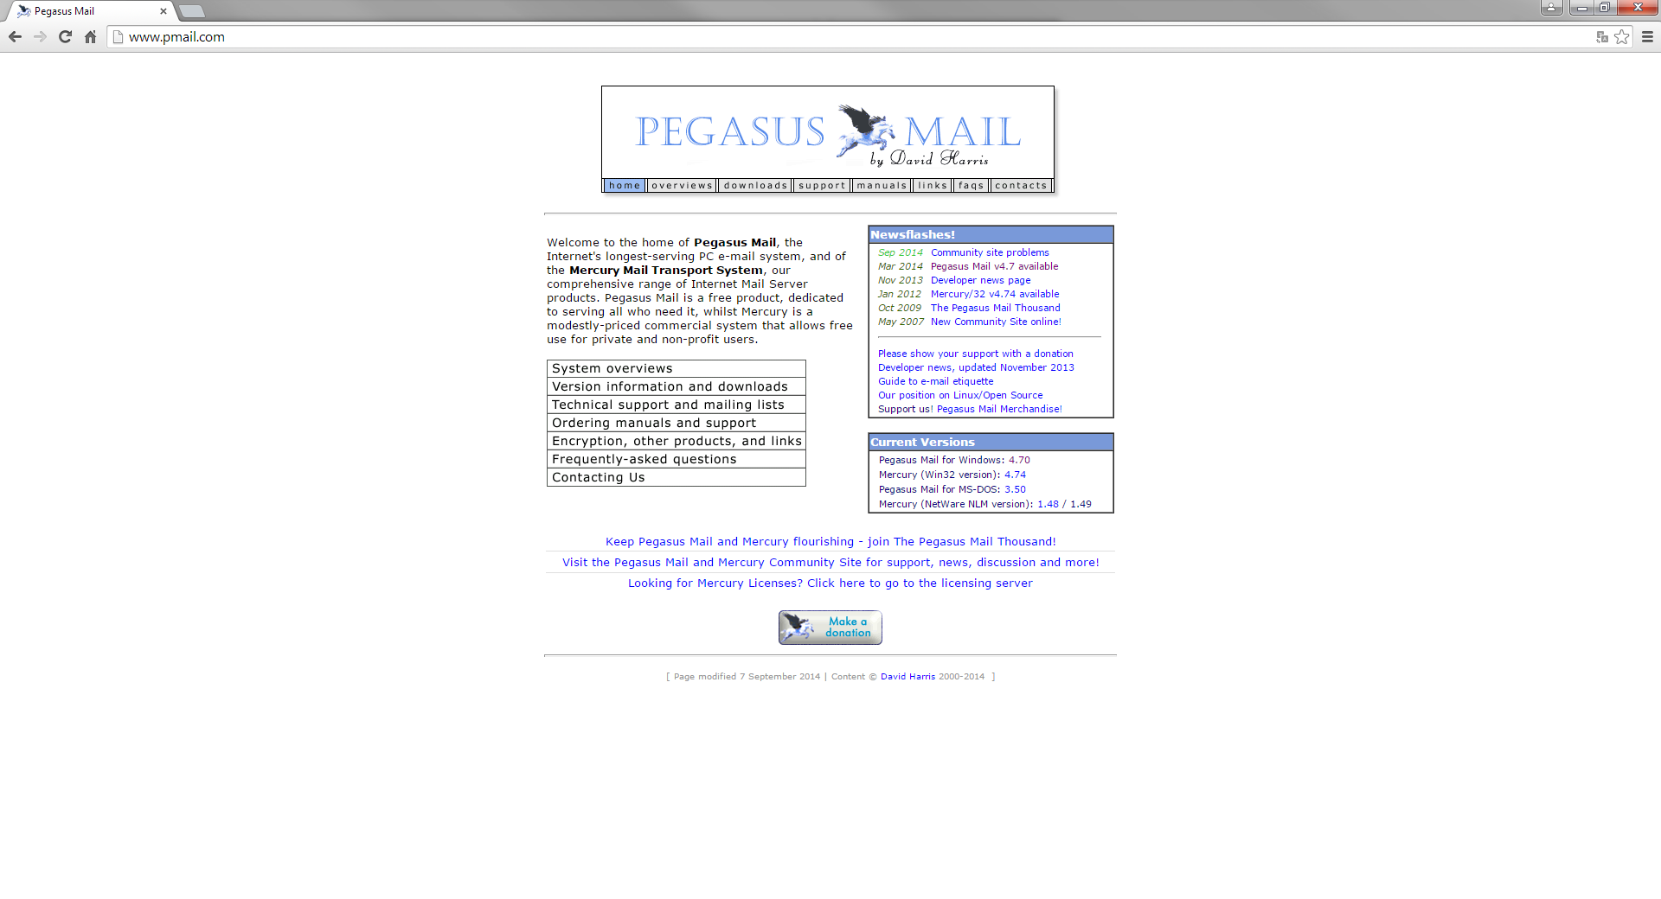
Na stiahnutý w32-463 .exe súbor kliknúť a otvorí sa inštalačné okno: odklikneme Setup
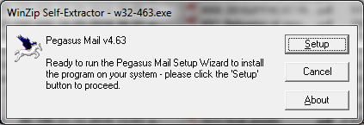
Odklikneme Ďalej
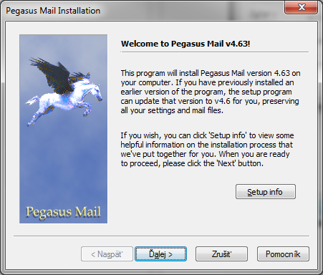
A v nasledujúcom okne prepíšeme cieľový adresár z C:\ na H:\
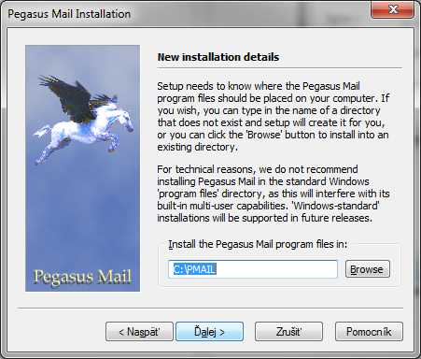
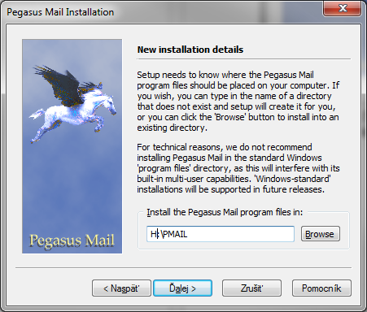
Tým sa program nainštaluje na zvolený disk a potrebné súbory na jeho chod na disk C (nie je potrebné vedieť kam a aké súbory sú to).
V nasledovnom okne zaškrtneme všetky políčka (resp. vynecháme podľa zváženia) – zaškrtnutie Roaming mode je potrebné pre používanie programu na viacero počítačoch.
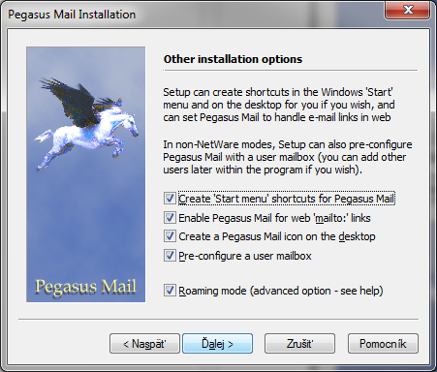
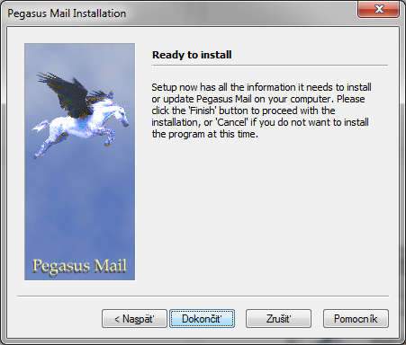
Po odkliknutí ikony Ďalej prebehne inštalácia programu a ukončiť ju treba potvrdením kliknutím na ikonu Dokončiť. Klikom na ikonu Manual si môžeme prezrieť prácu s programom. Zobrazí sa okno s odkazmi na program
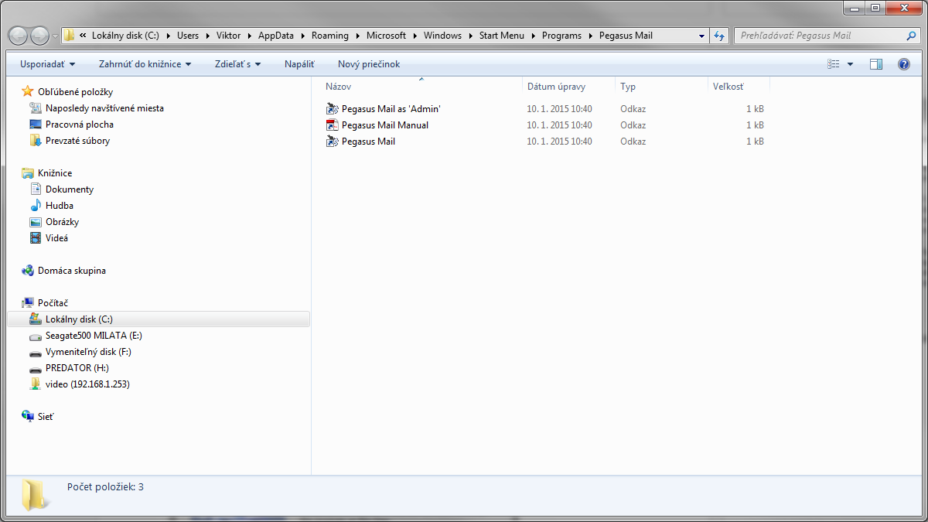
a oznámi úspešnú inšaláciu. Jej zatvorenie uskutočníme klikom na Exit.

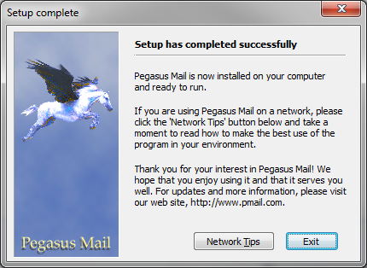

- Vytvorenie odkazu pre spustenie programu: v adresári H:\PMAIL\Programs klikneme pravým klikom na súbor winpm-32.exe a v okne Odkaz doplníme cestu na ...\winpm-32 -roam -a.exe (medzera krátka pomlčka dvakrát):

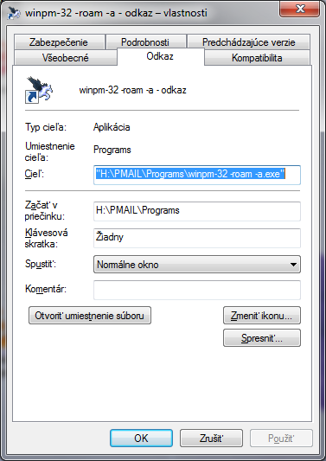
V okne Kompatibilita zaškrtneme voľbu Windows XP (Service Pack 3) a odsúhlasíme klikom na ikonu Použiť:
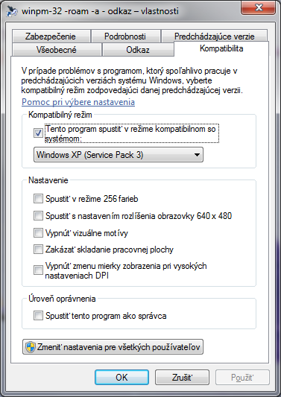
Ak chceme používať ikonu z Pracovnej plochy vytvorenú ikonu zmažeme a pravým klikom na súbor win-32 -roam -a.exe zvolíme možnosť Odoslať kam – Na Pracovnú plochu.

- Nastavenie účtu môžeme vykonať kliknutím na ikonu Start Setup Wizard: do okna vpíšeme svoju emailovú adresu zvoleného účtu. Na STU má zvyčajne nasledovný tvar (ďalej bude uvedené nastavenie pre webmail.stuba.sk – poštový server STU):
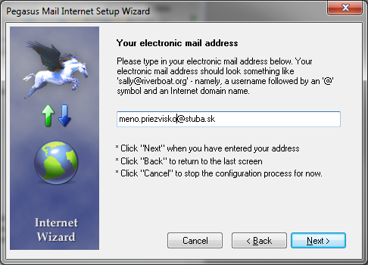
V POP3 okne vpíšeme adresu POP3 serveru:
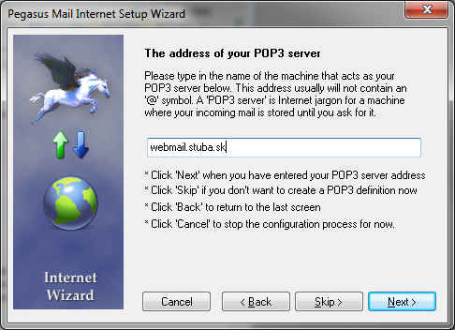
Do ďalšieho okna vpíšeme Používateľa a Heslo, aké používame na server webmail.stuba.sk:

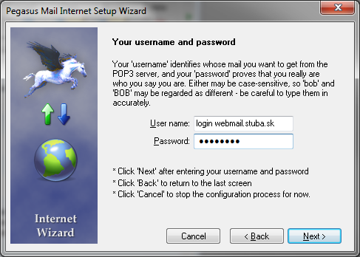
Do nasledovného okna vpíšeme adresu SMTP serveru:
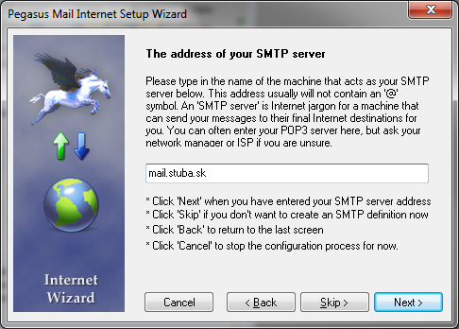
A zvolíme voľbu pripojenia cez LAN alebo telefonicky (zväčša LAN):
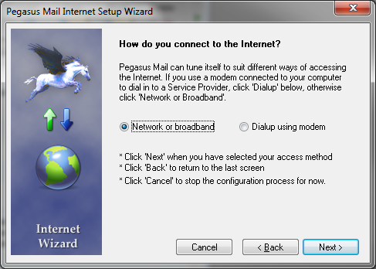
A ukončíme konfiguráciu:
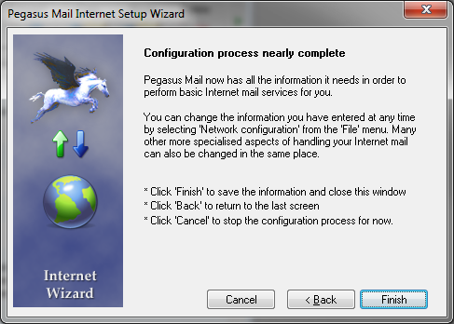
Alternatívnou konfiguráciou je postup uvedený nižšie, ktorý sa musí použiť v prípade použitia SSL a certifikácie (STU vyžaduje): z okna otvoreného programu (tento obrázok je už z používaného Pegasusa, pri prvej inšalácii je v okne len systémový email) vybrať roletku Tools a v nej Internet Options:
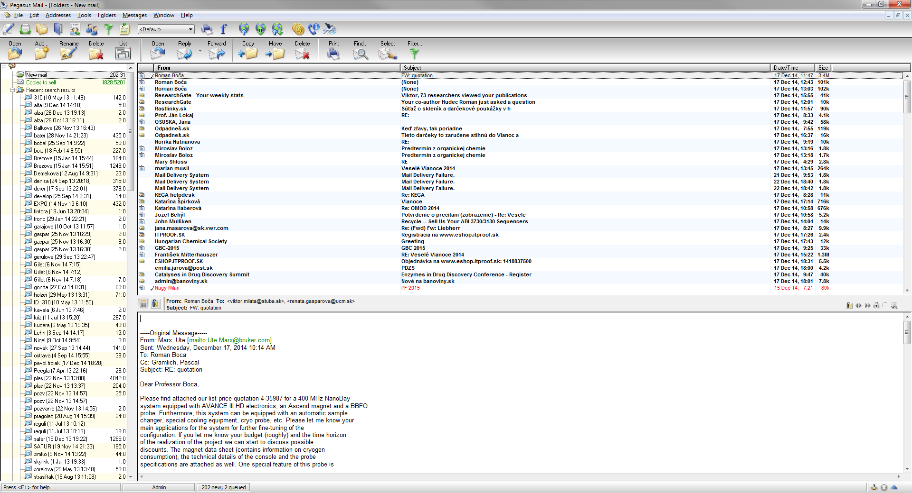

V záložke General použijeme nasledovné nastavenia:
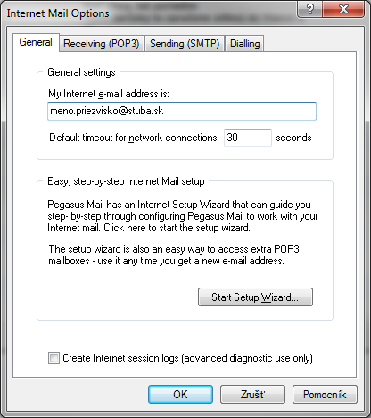
Na záložke prichádzajúcej pošty – POP3 použijeme nasledovné nastavenia:
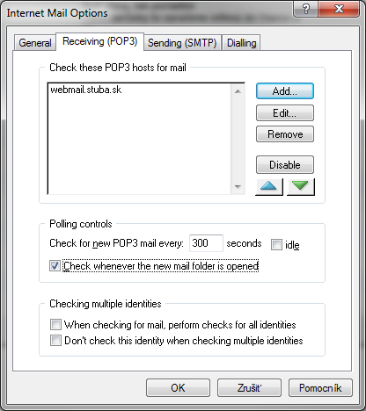

Klik na EDIT a nasledovne doplníme otvorené okno General pre POP3:
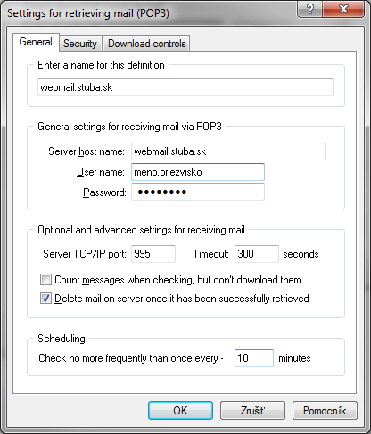
V tomto nastavení sa budú mazať súbory na serveri po stiahnutí na USB disk (nebudeme mať problémy s kópiami emailov).
Záložku – okno Security vyplníme nasledovne a do otlačku prsta na STU vpíšeme nasledovnú hodnotu: EF861FC7B1915D7F9127AB7E88E0268C
Aktualne su ale obidve ine:
smtp: 4CFA2F73A6D9FB1588495ED6B07D0ED6
pop3,imap: C87C2DE703DF532D1ABD84AFE0763490
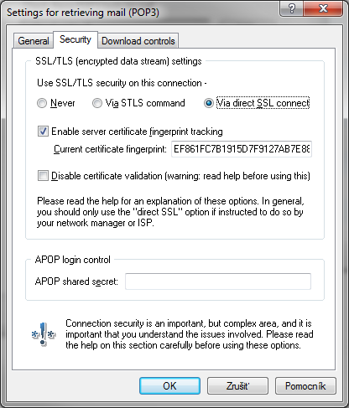
Odchádzajúcu poštu (SMTP) nakonfigurujeme nasledovne:
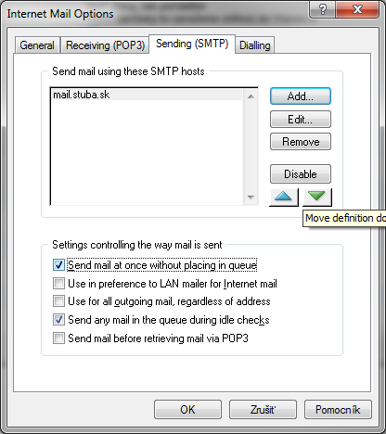
Pri zaškrtnutí voľby Send mail at once without placing in queue sú emaily ihneď po napísaní a odkliknutí klikom na ikonu SEND (v okne programu) odoslané adresátovi. Po kliknutí na ikonu EDIT sa otvorí nasledovné okno:
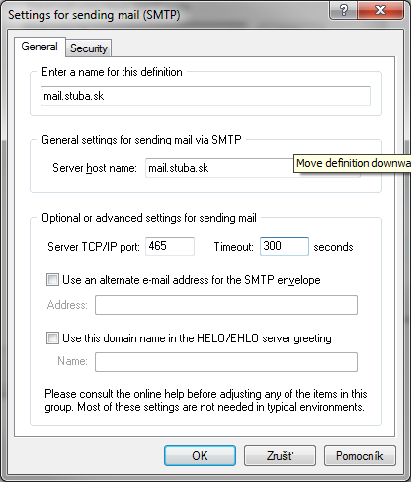
Záložku Security nastavíme nasledovne s použitím hodnoty pre SSL: A4CB8CD0340319960DBE43EADE6A1682

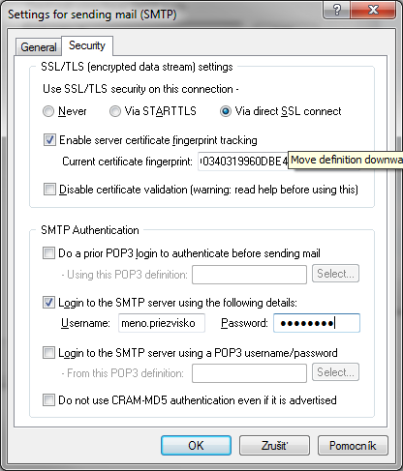
A ak nechceme pri každom odosielaní emailu vpisovať heslo, tak ho nezabudnime vyplniť.
Dnes sa už zväčša nepristupuje na server webmail.stuba.sk cez telefónnu linku a preto nasledovné nastavenie je zrejmé:
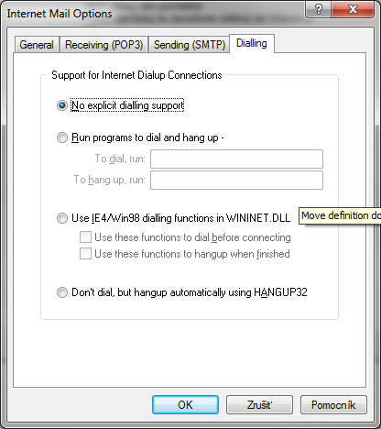
Po kliku na okno OK je konfigurácia ukončená. Po zatvorení a otvorení programu nastane načítavanie emailov zo servera STU, čo môže chvíľu trvať. Prácu s programom môžeme preštudovať ako bolo vyššie uvedené v manuáli.
V prípade, že zavrieme program nekorektne, objaví sa nasledovné okno:

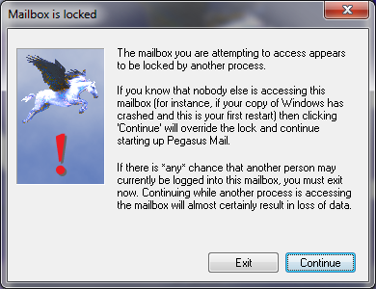
A po kliknutí sa objaví odkaz, že program je potrebné korektne uzatvoriť a pri nasledujúcom otvorení beží program normálne (v okne Náhľad emailu sa objaví časť/celý email).
- Pri preinštalovaní systému alebo pri inštalácii na ďalší počítač použijeme ďalší USB disk (aby sme neprepísali adresár PMAIL s dátami na master disku), nakonfigurujeme ho ako „H:“, nainštalujeme program a adresár vytvorený na tomto disku môžeme zmazať rovnako ako vytvorené ikony na Pracovnej ploche. Pôvodný (master) USB disk asi bude treba znovu nakonfigurovať ako „H:“, vytvoriť pravým klikom odkaz na Pracovnej ploche, ale všetko ostatné by už malo pracovať rovnako (nezabudnúť mať tiež nainštalovaný certifikát STU).

